Le nombre 24

Dans le nombre 24, il y a :
- … dizaines
- … unités
+ …

20 | . | . | . | 24 | . | . | . | . | . | 30 | . | .
+…

Construisons le nombre 24 de différentes façons :

24 24 24 24

24 0 20 4 10 14 5 19

24 = 24 + 0
24 = 0 + 24

24 = 20 + 4
24 = 4 + 20

24 = 10 + 14
24 = 14 + 10

24 = 19 + 5
24 = 5 + 19

Autres combinaisons possibles :

24 24 24 24

… … … … … … … …

24 24 24 24

… … … … … … … …

Le nombre 24
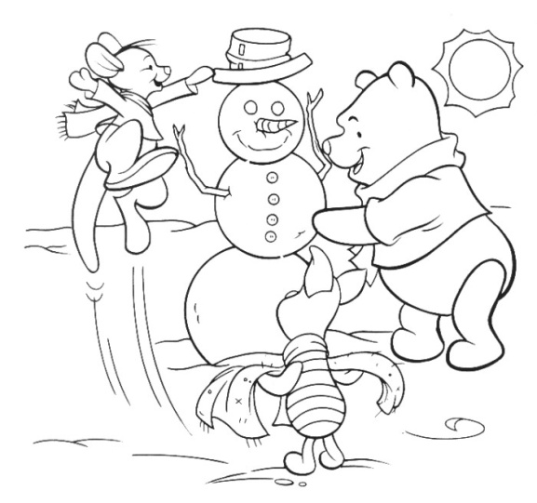
Dans la classe de Winnie, il y a 24 élèves.
Elle décide d’organiser un concours de bonshommes de neige dans la cour.
Aide-le à former des équipes qui regroupent le même nombre d’enfants.

Peut-on faire…
- 2 équipes ?

- 3 équipes ?

- 4 équipes ?

- 5 équipes ?

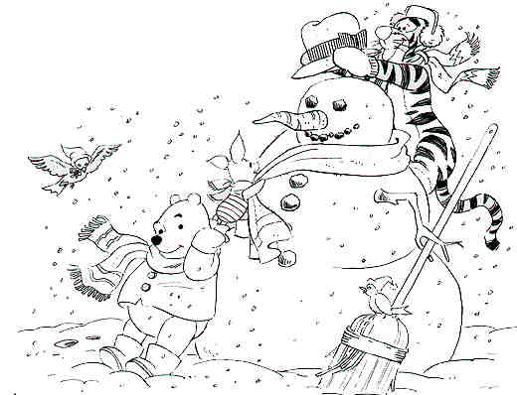

- 6 équipes ?

- 7 équipes ?

- 8 équipes ?

- 9 équipes ?

- 10 équipes ?

Donc, 24 c’est…
… X … … X … … X … … X …
… X … … X … … X …
Le nombre 24

- Complète ces lignes des nombres et écris le nombre 24 en vert.

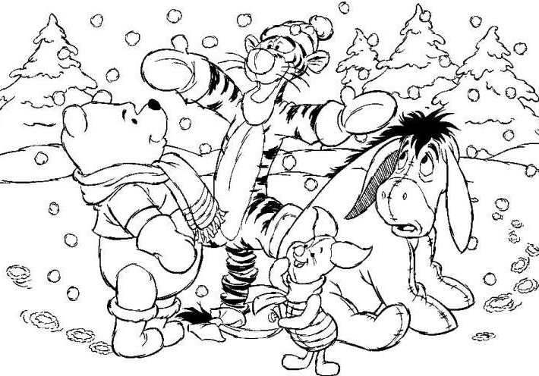

- Complète ces phrases.

Le petit voisin de 24 =...... Le grand voisin de 24 = ......
24 est juste après ...... 24 est juste avant ......
...... est juste avant 24 ...... est juste après 24

- Complète par <, >

24 ...... 23 10 ...... 24
25 ...... 24 30 ...... 24

- Effectue ces calculs.

24 – 20 = …
24 – 1 = …
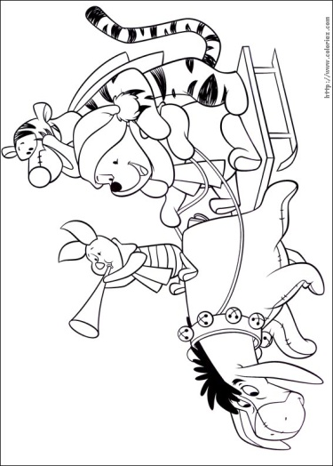
24 – 4 = …
24 – 2 = …
24 – 3 = …
24 + 1 = …
20 + .... = 24
22 + .... = 24
24 + .... = 24
24 + 6 = …
6 x 4 = …
24 = 2 x …
24 = 3 x …
24 = 6 x …
12 x 2 = …

